113年台灣感染症醫學會專科醫師甄試筆試
62. 關於EV-D68與其他腸病毒在臨床表現上的差異，下列何者正確？B
A. EV-D68主要引起手足口病、疱疹性咽峽炎等症狀
B. EV-D68通常引起發燒、流鼻水、咳嗽等上呼吸道感染症狀
C. 其他腸病毒主要引起發燒、流鼻水、咳嗽、肌肉無力，嚴重時可能導致癱瘓
D. EV-D68不會導致死亡
E. 其他腸病毒通常引起腸胃道症狀
解：腸病毒D68型屬人類腸病毒D群，臨床表現差異大，可從輕微的上呼吸道症狀(發燒、流鼻水、咳嗽、喉嚨痛)、嚴重呼吸道症狀(肺炎、ARDS)，甚至出現神經症狀(急性無力脊髓炎導致肢體麻痺)、死亡。在氣喘體質的小孩身上，EV-D68可能造成更嚴重的呼吸道症狀。其他的腸病毒，例如克沙奇A型、A71型等則是常見疱疹性咽峽炎、手足口病之診斷，且要小心併發腦炎、心肌炎、心肺衰竭，甚至死亡。
**小補充：EV-D68在分類上是被歸類在腸病毒D型，但其物理生化特性反倒是與人類鼻病毒(Human rhinoviruses)較為相似，例如該病毒較不耐熱及不耐酸，在細胞培養中較適合生長於33℃，而非一般腸病毒培養之37℃；此外，腸病毒D68型主要是從呼吸道檢體中分離，反而較少自糞便中檢出。
參考資料：CDC網頁https://www.cdc.gov.tw/Category/Page/FgfRlDl6XxDkuqaOghuNfQ
https://www.cdc.gov/non-polio-enterovirus/about/about-enterovirus-d68.html

63. 腸病毒感染時，請問下列哪些狀況建議使用免疫球蛋白？D
1. 手足口病或疱疹性咽峽炎(herpangina)合併脫水可使用
2. 手足口病或疱疹性咽峽炎(herpangina)合併肌躍型抽搐合併無發燒時心搏過速(如心跳每分鐘超過140-150)下可使用
3. 病毒培養或PCR等確認是腸病毒71型可使用
4. 手足口病或疱疹性咽峽炎合併腦炎可使用
5. 新生兒敗血症候群可使用

A. 1、2、4、5
B. 2、3、5
C. 3、4、5
D. 2、4、5
E. 1、2、4
解：免疫球蛋白原則使用於 5 歲以下患者，5 歲以上患者由主治醫師依臨床狀況決定。適應症出現手足口病或疱疹性咽峽炎臨床症狀，或與其他確定病例有流行病學上相關的腸病毒個案，且符合下列條件之一：
1. 急性腦脊髓炎(acute encephalomyelitis) (只有腦膜炎而無腦脊髓炎或急性無力性輕癱或麻痺者，及非腸病毒引起的腦脊髓炎患者不符合使用條件)
2. 急性無力性輕癱或麻痺(acute flaccid paresis/paralysis)
3. 自主神經機能失調(autonomic nervous system dysregulation)：肌躍型抽搐合併無明顯誘因素之心跳過快(心跳每分鐘超過 140 次)、高血壓 (只有肌躍型抽搐症狀者不符合使用條件)
4. 急性心肺衰竭(acute cardiopulmonary failure)
5. 敗血症候群(sepsis syndrome)
建議劑量：1 gm/kg 靜脈滴注 12 小時，共一次

參考資料：CDC網頁
https://www.cdc.gov.tw/Category/Page/SdaIWko0jf7T-bDPvBPr0g

64. 請問下列那些病原”無法”被酒精性乾洗手消毒？D
1. 諾羅病毒
2. 流感病毒
3. 冠狀病毒
4. 腺病毒
5. 輪狀病毒

A. 1、3、4、5
B. 3、4
C. 3
D. 1、4、5
E. 1、3、4
解：酒精性乾洗手對「無外套膜」的病毒（如腸病毒、諾羅病毒、輪狀病毒、A型肝炎病毒、腺病毒、鼻病毒）無效，以及對細菌的孢子（如困難梭狀芽孢桿菌、炭疽桿菌、蠟狀桿菌的孢子）也無法有效消毒。 對於這些病原，建議使用肥皂與清水勤洗手，並在環境消毒時考慮使用漂白水。
參考資料：台大醫院手護神專區
https://www.ntuh.gov.tw/ifc-hhc/Fpage.action?muid=4159&fid=3995

65. 有關呼吸融合病毒單株抗體(Palivizumab)可用於預防嬰兒感染，下列何種狀況建議使用且台灣健保可給付？
1. 早產兒出生時妊娠週數未滿33週
2. 腦性麻痺嬰兒
3. 早產兒出生時妊娠週數≤35週且合併有慢性肺疾病
4. 所有先天性心臟病嬰兒
5. 一歲以下患有血液動力學上顯著異常之先天性心臟病童

A. 1、2、3、4
B. 1、3、5
C. 1、2、3、5
D. 1、2、3
E. 1、2、3、4、5
解：(B)
參考Palivizumab 健保給付規定
1.出生時，懷孕週數未滿33週之早產兒，最多施打六劑。懷孕週數滿33 週但未滿36週之早產兒，最多施打 三劑。(106/4/1、111/2/1、111/4/1、 114/6/1)
2.併有慢性肺疾病(Chronic Lung Disease；CLD)之早產兒(35週以 下)(111/2/1)。
3.1歲以下患有血液動力學上顯著異常 之先天性心臟病童。需符合以下條 件(111/2/1)：
(1)納入條件：符合下列條件之一 Ⅰ.非發紺性先天性心臟病合併心臟衰 竭：符合下列三項中至少兩項：(1) 生長遲滯，體重小於第三百分位； (2)有明顯心臟擴大現象；(3)需兩種 以上抗心臟衰竭藥物控制症狀。 Ⅱ.發紺性先天性心臟病：完全矯正手 術（含心導管或是外科手術矯正） 前或是矯正手術後仍有發紺或是心臟衰竭症狀者。
(2)排除條件： Ⅰ.非嚴重性先天性心臟病：不需藥物控 制心臟衰竭，如心房中隔缺損，單 純動脈瓣膜輕微狹窄等。 Ⅱ.嚴重性先天性心臟病，但經心導管 或外科手術治療，目前僅殘存輕微 血行動力學異常，且無發紺症狀。
題目符合健保使用的標準為(1)(3)(5)
(2)錯, 腦麻不在給付標準內
(4)不是所有的先天性心臟病都適用（請看上述針對先天性心臟病的排除條件）

66. 下列何種疫苗不適合施打於1歲6個月小孩？
A. 水痘疫苗
B. 日本腦炎疫苗
C. 13價肺炎鏈球菌接合疫苗(Prevenar 13)
D. MMR(麻疹、腮腺炎、德國麻疹疫苗)
E. 23價肺炎鏈球菌多醣體疫苗(PPV23)
解：(E)
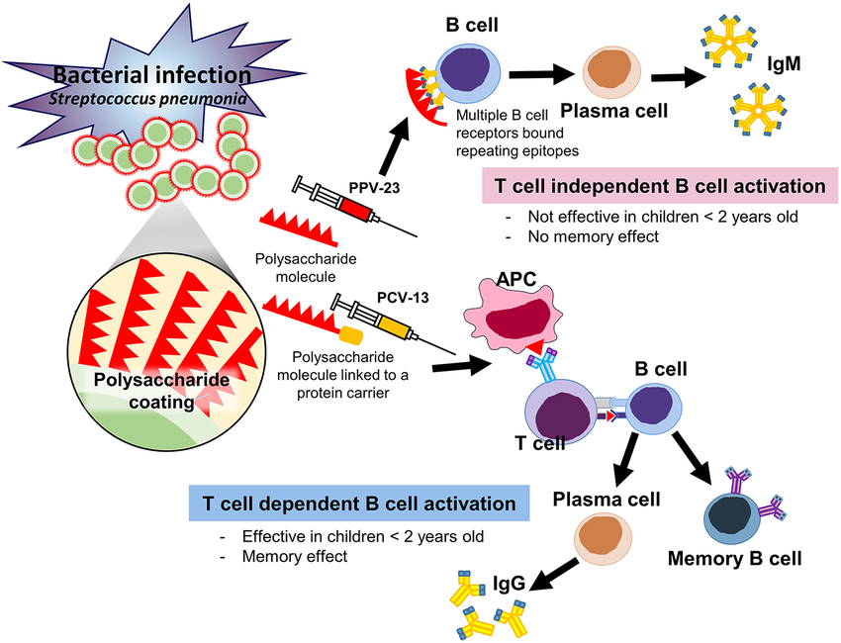
PPV（Pneumococcal Polysaccharide Vaccine，肺炎鏈球菌多醣體疫苗）：此疫苗僅使用肺炎鏈球菌的多醣體作為抗原誘發免疫反應。然而，這種反應無法活化 T 細胞，因而無法產生記憶性 B 細胞。因此，在兩歲以下兒童族群中施打，無法提供良好的保護力。
PCV（Pneumococcal Conjugate Vaccine，肺炎鏈球菌結合型疫苗）：此疫苗將肺炎鏈球菌的多醣體抗原與蛋白質載體（protein carrier）結合，形成蛋白多醣複合抗原，能夠引發 T 細胞依賴型免疫反應。由於可以活化 T 細胞，進而誘發記憶性 B 細胞生成，因此在兩歲以下兒童族群也能提供良好的保護力。
故選項(E)錯誤

水痘疫苗, MMR(麻疹、腮腺炎、德國麻疹疫苗)：滿12個月大實施打
日本腦炎疫苗：第一劑一歲三個月時施打, 第二劑隔一年後施打
13價肺炎鏈球菌接合疫苗(Prevenar 13)：現行國內採2+1的施打方式, 分別在2個月, 4個月大時施打, 第三劑(booster)則是在一歲到一歲三個月之間施打

67. 兒童中耳炎的最常見致病菌之中，哪一種製造生物膜(biofilm)能力最強而與中耳積水、復發性中耳炎的相關性最高？
A. Staphylococcus aureus
B. Streptococcus pneumoniae
C. Haemophilus influenzae
D. Mycoplasma pneumoniae
E. Moraxella catarrhalis
解： (C)
先記小兒中耳炎最常見的致病菌包括 Streptococcus pneumoniae, Haemophilus influenzae, 以及 Moraxella catarrhalis
在Mandell ch225中有這樣一段
H. influenzae in the form of biofilms is present in the middle ear in animal models and in the middle ears of children with otitis media. A biofilm is a community of bacteria encased in a matrix and attached to a surface. Bacteria in biofilms are more resistant to host clearance mechanisms and more resistant to antibiotics compared with planktonic bacteria. Nontypeable H. influenzae biofilms are associated with recurrent and chronic otitis media.
另外JAMA上有一篇Direct Detection of Bacterial Biofilms on the Middle-Ear Mucosa of Children With Chronic Otitis Media.
→直接在兒童中耳黏膜與積液檢出細菌生物膜，其中 H. influenzae 的檢出率與關聯性特別高（包含與復發性 AOM、OME 相關）。
其他選項
S. pneumoniae：是急性中耳炎主要病原之一，但其生物膜能力不如 NTHi，且多與急性發作相關。
M. catarrhalis：也能形成生物膜，但臨床上與反覆性中耳炎關聯度次於 NTHi。
S. aureus 與 M. pneumoniae 並非中耳炎常見主要病原。
故最佳解為(C)

